找出單一會議室最忙碌的時段
預約分析是唯一一個篩選器會收窄頁面上每一個檢視的使用率頁面，因此每日熱圖可以只顯示一間會議室的時段，而不是整個場地的。如何篩選到單一會議室、熱圖的橫列與直欄各代表什麼，以及為什麼沒有任何一頁會按星期幾拆分使用率。
2026-09-13 · https://offision.com/help/zh-hant/booking/find-a-rooms-busiest-hours/
預約分析 是當問題關於單一會議室而不是整個場地時要開啟的使用率頁面：這間會議室
哪些時段會滿，哪些時段沒有人要。
在 預約 › 預約分析 底下。
Where in Offision: admin app → booking/analytics (預約分析)
Note:
先回答兩件常被一起問到的事。 按時段，可以 — 每日熱圖 的橫列就是一天中的
各個小時，而它上方的篩選器可以把整頁收窄到單一會議室。按星期幾，不行 — 熱圖的
直欄是日曆上的日期，而 Offision 沒有任何地方會把使用率按星期幾加總。

1. 收窄到你要看的會議室
頂端的篩選列就是這一頁和
資源使用分析 不同的地方。在那一頁，
樓層選擇只收窄地圖，底下每一張卡片仍然涵蓋整個場地。在這裡，篩選器收窄所有
東西 — 七個檢視都會依照篩選後剩下的資源重新繪製。
可以篩選的有 類型、位置、類別、容量、附屬設備、預約服務，
以及自由輸入的 搜尋。要看單一會議室，就把名稱輸入 搜尋。左側的 資源數量 會
告訴你實際抓到幾筆；如果大於 1，表示這個名稱不只符合一間會議室。
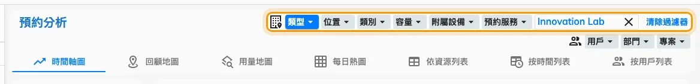
篩選器收窄的是底下全部七個檢視，不只其中一個。
期間 也在左側設定。它無法設到今天之後。

2. 開啟每日熱圖
標頭上的分頁是同一份篩選結果的七種檢視：
檢視 | 顯示什麼
時間軸圖 | 期間內的使用率，可按小時到月分組
回顧地圖 | 你指定的某一刻當下的樓層平面圖
用量地圖 | 以期間內使用率上色的樓層平面圖
每日熱圖 | 一天中的各個小時 × 期間內的各個日期
依資源列表 | 每個資源一列
按時間列表 | 每個時間區間一列
按用戶列表 | 每個人一列

能回答這個問題的是 每日熱圖。選它。

3. 讀它
每一橫列是一天中的一個小時，每一直欄是期間內的一個日期。格線上方的 數據
決定深淺所量的是什麼 — 次數、小時數、分鐘數 或 百分比。點任何
一格，就會列出構成它的預約。
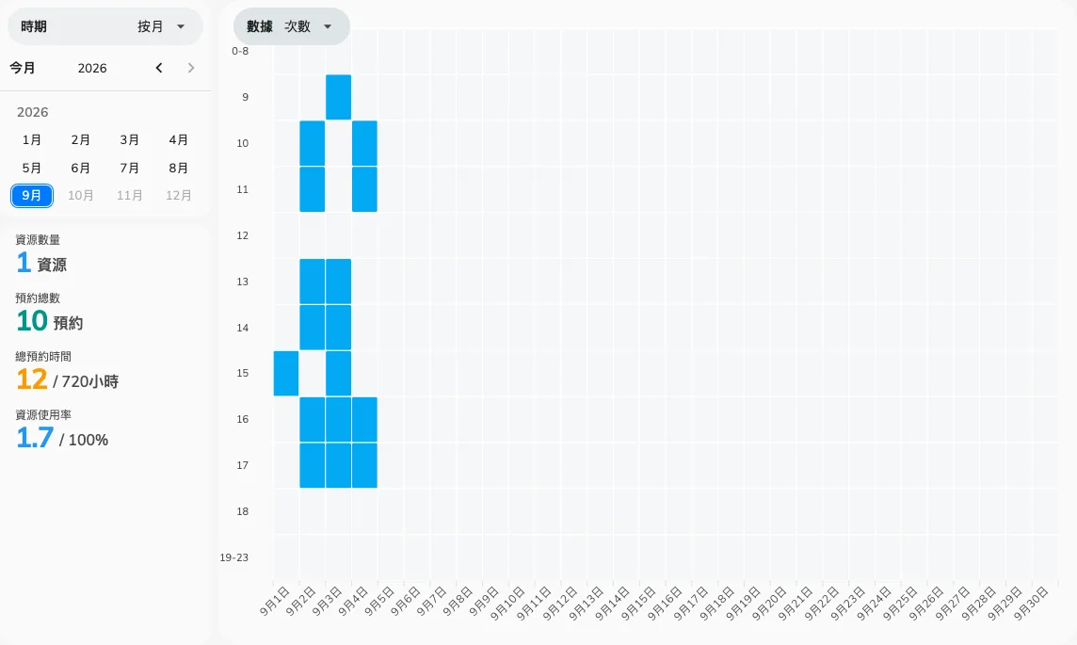
一間會議室，縱向是小時，橫向是日期。
篩到只剩一間會議室之後，深色格子排出來的形狀，就是這間會議室對「到底什麼時候
真的有人要」的回答。若同一個小時的那一列日復一日都是深色，那就是「在那個時段
再加一間」而不是單純「再加一間」的理由。

4. 確認有生效
把一間你很熟的會議室填進 搜尋，期間設成你記得的那幾天，拿熱圖對照你想得起來
的預約。接著清掉篩選：同一張格線應該整體變深，因為它現在涵蓋場地中的所有資源。
如果沒有變，表示篩選從來沒有生效。

這一頁看不出來的事
- 任何按星期幾的資訊。 沒有星期幾的軸，沒有星期幾的合計，日期的直欄也不會
印出星期名稱。所以「星期二是不是比星期五忙」只能自己挑一段讀得出來的期間，
再從日期上用眼睛數。Offision 沒有任何一頁會幫你加總。
- 以營業時間為分母的百分比。 這裡的 百分比 是以期間內的每一分鐘，也就是
全日 24 小時為分母。以營業時間為分母的數字 — 預約時數除以資源實際開放的時數 —
在 資源使用分析，而它算進哪些時間
則在 資源使用率計算哪些時間。同一間會議室
在兩頁上會對不起來，原因就在這裡。
- 到底有沒有人來。 這裡每個數字都是 被預約 的時間。一整週被佔著卻沒人進去
的會議室，讀起來一樣是忙碌的 — 見
什麼才算缺席。
- 同時看兩個維度。 要看部門 × 資源類型，或成本項目 × 月份，請到
看看你的會議室被用了多少 自己組出來。

